M1 Informatique – Université Claude Bernard Lyon 1

2010-2011

TER : Recueil d’expérience utilisateur
Rapport de conception

Par Sébastien Faure et Bertrand Gros



Sommaire

Introduction 3
I. Modèle du domaine 4
II. Acteurs 5
III. Récits d'utilisation 5
IV. Facteurs architecturaux 6
V. Cas d’utilisation 7
A. Analyse des risques 7
B. Les cas d’utilisation 7
VI. Itérations 13
A. Itération 1 13
B. Itération 2 14
C. Itération 3 14
D. Itération 4 14

Introduction

Dans le cadre du Master 1 d’Informatique de l’Université Lyon 1, pour le stage de recherche (TER), les étudiants Sébastien Faure et Bertrand Gros ont pour objectif de concevoir et réaliser un outil de recueil d’expérience utilisateur basé sur le principe du DES (Discrete Experience Sampling).
Le présent rapport a pour but de présenter le travail réalisé durant la première phase du projet, la conception.

- Modèle du domaine

Le modèle du domaine est le suivant :
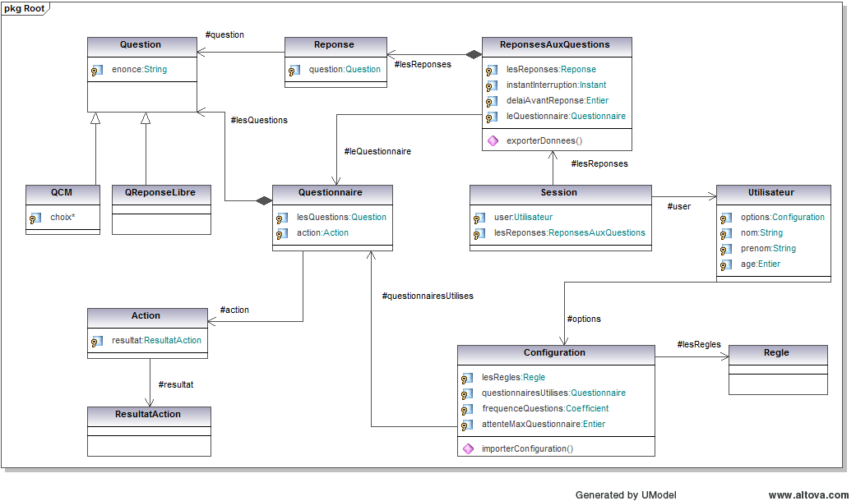
Diagramme de classe : domaine.png

Les objets du domaine :
- Question : la question posée au sujet de l’expérience. Fait partie d’un questionnaire. Peut être une question à choix multiples (QCM) ou une question à réponse libre (texte) ;
- Reponse : ce que le sujet répond à une question sous la forme imposée par la question (texte, choix…) ;
- Questionnaire : un ensemble de questions posées au sujet au même moment ;
- ReponsesAuxQuestions : l’ensemble des réponses fournies par le sujet pendant une session particulière pour les questionnaires de celle-ci. Peuvent être exportées pour l’expérimentateur ;
- Session : représente une période de collecte de données de l’expérience. Durant une session du sujet, on collecte l’ensemble des réponses fournies. A chaque session son ensemble de réponses ;
- Action : tâche réalisée avant ou après l’affichage du questionnaire. Par exemple prendre une capture d’écran, émettre un son… ;
- ResultatAction : le produit de l’action associée. La capture d’écran obtenue… ;
- Regle : représentation de la notion de conditions nécessaires pour pouvoir lancer un questionnaire. Un exemple : le sujet ne doit pas être en train de visionner une vidéo… ;
- Configuration : ensemble de questions, de règles et options (fréquence, temps d’attente avant annulation du questionnaire) appliquées à une session. Chargé depuis un fichier de configuration.

- Acteurs
- Les sujets de l’expérience.
- L’expérimentateur : celui qui mène l’expérience et recueille les données des sujets.

- Récits d’utilisation
- Henry est un enseignant chercheur dans une université. Il a récemment installé l’outil de DES sur son Mac Book via le fichier d’installation que lui a envoyé l’expérimentateur par mail. L’installation fut très simple sauf lors de l’étape finale intitulée « configuration ». En effet, à la fin de l’installation il lui a été demandé s’il désirait utiliser un fichier de configuration (XML) particulier (soit depuis son disque soit depuis le serveur web) ou celui par défaut. Henry a sélectionné le fichier par défaut comme lui avait conseillé l’expérimentateur.
Il est heureux de pouvoir participer lui-même aux recherches sur l’expérience utilisateur. Alors qu’il corrige les copies du dernier examen qu’il a fait passer à ses étudiants, il entend le bip qu’il connait si bien et regarde son écran d’ordinateur avec curiosité pour découvrir quelle question lui est posée. Cette question est nouvelle pour lui : l’outil lui demande s’il est heureux et lui propose quatre choix parmi lesquels choisir sa réponse. Très heureux, heureux, malheureux ou très malheureux. Il réfléchit un court instant puis coche la deuxième réponse et valide son choix en cliquant sur le bouton valider. Un message s’affiche et il apprend que sa réponse a bien été prise en compte.
A peine quelques minutes plus tard, il est à nouveau averti par le bip de l’application. Constatant l’heure avancée et le tas de copie qui est devant lui, il est un peu énervé. Il répond donc - franchement - à la nouvelle question, à réponse libre cette fois, lui demandant de taper à quoi il pensait au moment du bip. Mais cette fois dans l’interface de l’application il clique sur le bouton « réglages ». Dans le menu des réglages il clique sur le bouton « Diminuer la fréquence » afin de ne plus être dérangé aussi souvent.
Les jours passent et les questions se présentent aléatoirement sauf pendant les cours qu’il donne car il n’oublie pas de cliquer sur « Ne plus me déranger » dans ces moments-là en cliquant sur l’icône de l’application qui tourne en fond.
A la fin du mois, c’est le moment du recueil des données. Henry clique sur l’icône de l’application qui fonctionnait en tâche de fond et clique sur le bouton « Consulter mes réponses ». La liste de ses réponses du mois s’affiche à l’écran. Il ferme cette nouvelle fenêtre puis clique sur « Exporter les réponses ». Un message lui apprend qu’un fichier contenant ses réponses (précisant également son nom) a été envoyé créé sur le bureau et qu’il doit joindre ce fichier dans un mail au chargé de recueil des données. Henry reprend ses activités.

- Pierre est l’expérimentateur et est donc chargé du recueil des données sur l’expérience utilisateur des sujets de l’expérimentation. Il y a peu de temps, il a confié à Henry, son premier sujet, le fichier d’installation version Mac en pièce jointe par mail. Pendant les jours qui suivent, il réédite cette intervention pour chacun des sujets de l’expérience. A chaque fois il envoie le fichier d’installation correspondant au système de l’utilisateur.
Deux semaines après le début de l’expérience, il décide que c’est le moment de recueillir des données et envoie donc un mail à tous les sujets, leur demandant de lui répondre en mettant en pièce jointe leurs données exportées depuis l’application de DES. Il reçoit plusieurs fichiers dont celui de Henry, qu’il traite en premier car c’est le plus ancien sujet.
Pierre répète le processus de récupération de données dès qu’il en a envie.
De plus, lorsqu’il en a besoin il met à jour les questions du questionnaire (ajout de questions) et envoie le fichier XML sur le serveur contenant les fichiers de configurations.

- Facteurs architecturaux

L’application doit pouvoir fonctionner sur plusieurs plateformes. Elle doit également être simple à installer et à utiliser et être traduite dans plusieurs langues (internationalisation).
La base de données locale ne demandera pas beaucoup de performances et sera rapide. Sqlite sera utilisé. XML sera utilisé pour l’export de données et les fichiers de configurations.
On se propose d’utiliser Java pour ses dispositions pour le multiplateforme et parce que le fait que nous sommes habitués à utiliser ce langage notamment pour la manipulation de données en XML diminue considérablement les risques liés au développement de l’application.

- Cas d’utilisation
- Analyse des risques

Le principal risque serait d’avoir un outil qui ne fonctionne pas du tout ou pas complètement à la fin du TER.
Les risques :
    - Une application qui ne fonctionne pas sur tous les systèmes d’exploitation.
    - Avoir des fonctionnalités que l’on ne sait pas développer en Java.
    - Ne pas pouvoir disposer d’un serveur web pour stocker les fichiers de configuration.
    - Avoir des données non exploitables.
    - Livrer un logiciel trop difficile d’utilisation.
    - Livrer un logiciel ne permettant pas les extensions futures.

B. Les cas d’utilisation
Les cas d’utilisation objectif utilisateur portée système boîte noire :
  - Répondre à un questionnaire (acteur : le sujet);
Acteurs principaux : le sujet
Portée : DES-Application
Niveau : Objectif Utilisateur
Intervenants et intérêts :
    - Le sujet désire répondre à un questionnaire qui lui est posé par l’application. Le tout de manière sécurisée.
    - L’expérimentateur veut collecter des données.
Pré-conditions : Le système vient de poser un questionnaire.
Déclencheur : Le sujet a vu que des questions lui sont posées et veut y répondre.
Garanties minimales : Affichage d’un message d’erreur expliquant le problème.
Garanties de succès : Les réponses du sujet sont collectées et ajoutées à celle de la session en cours.
Scénario nominal :
1. Pour chaque question, le sujet indique ou saisit sa réponse en fonction du type de questions (QCM, réponse libre, …).
2. Le sujet valide ses réponses.
3. Le système affiche un message de confirmation d’ajout des réponses dans la session courante.
4. Le système ferme le questionnaire et retourne en tâche de fond.
Extensions :
2. 1 : Il manque au moins une réponse.
2. 1. a : un message demande à l’utilisateur de confirmer que l’absence de réponse est bien volontaire. S’il répond négativement, il retrouve le questionnaire dans l’état qui était le sien lors de la validation pour qu’il puisse le terminer.
3.1 : La base de données locale est inaccessible.
3.1.a : un message informe l’utilisateur de ce problème et lui demande de redémarrer l’application (via la commande « redémarrer » du menu affiché lors du clic sur l’icône de l’application). Si le problème persiste, réinstaller l’application.

  - Consulter les données (acteur : le sujet);
Acteurs principaux : le sujet
Portée : DES-Application
Niveau : Objectif Utilisateur
Intervenants et intérêts :
    - Le sujet désire consulter les réponses qu’il a données à toutes les questions de la session courante.
    - L’expérimentateur ne veut pas que le sujet puisse modifier ses réponses a posteriori.
Pré-conditions : aucune.
Déclencheur : initiative du sujet.
Garanties minimales : Affichage d’un message d’erreur expliquant le problème.
Garanties de succès : Les réponses sont affichées.
Scénario nominal :
1. Le sujet « réveille » l’application qui fonctionnait en tâche de fond.
2. Le sujet demande à DES-Application l’affichage de ses réponses.
3. DES-Application affiche une liste de réponses associées à leur question respective.
4. Le sujet parcourt les réponses puis ferme la liste.
5. DES-Application repasse en tâche de fond.
Extensions :
2.1 : La base de données locale est inaccessible.
2.1.a : un message informe l’utilisateur de ce problème et lui demande de redémarrer l’application (via la commande « redémarrer » du menu affiché lors du clic sur l’icône de l’application). Si le problème persiste, réinstaller l’application.

  - Exporter les données (acteur : le sujet);
Acteurs principaux : le sujet
Portée : DES-Application
Niveau : Objectif Utilisateur
Intervenants et intérêts :
    - Le sujet désire exporter la liste des réponses de la session courante pour les transmettre ensuite à l’expérimentateur en pièce jointe d’un mail.
    - L’expérimentateur souhaite collecter le fichier de réponse du sujet.
Pré-conditions : aucune.
Déclencheur : initiative du sujet (ou suite à la demande qui lui a été faite par l’expérimentateur).
Garanties minimales : Affichage d’un message d’erreur expliquant le problème.
Garanties de succès : Le fichier contenant les réponses (XML) est créé sur le bureau.
Scénario nominal :
1. Le sujet « réveille » l’application qui fonctionnait en tâche de fond.
2. Le sujet demande à DES-Application l’exportation de ses réponses.
3. DES-Application demande au sujet le nom et l’emplacement du fichier de destination à créer.
4. Le sujet choisit le fichier à créer.
5. DES-Application affiche un message de confirmation.
6. DES-Application repasse en tâche de fond.
Extensions :
4.1 : Le nom saisi est incorrect.
4.1.a : un message demande au sujet de corriger sa saisie (et donne un exemple de nom valide) et la main est rendue au sujet.
5.1 : La base de données locale est inaccessible.
5.1.a : un message informe l’utilisateur de ce problème et lui demande de redémarrer l’application (via la commande « redémarrer » du menu affiché lors du clic sur l’icône de l’application). Si le problème persiste, réinstaller l’application.

  - Modifier les options (acteur : le sujet);
Acteurs principaux : le sujet
Portée : DES-Application
Niveau : Objectif Utilisateur
Intervenants et intérêts :
    - Le sujet désire modifier les paramètres de l’application par exemple pour être moins gêné (diminution de la fréquence), avoir des questionnaires plus souvent (augmentation de la fréquence), ou encore augmenter le temps d’attente avant annulation d’un questionnaire en cas d’inactivité du sujet…
Liste des options prévues : fréquence (augmenter et diminuer), temps d’attente avant annulation du questionnaire en cas d’inactivité du sujet, mode de choix du questionnaire à poser (aléatoire, toujours le même, …).
Pré-conditions : aucune.
Déclencheur : initiative du sujet.
Garanties minimales : Affichage d’un message d’erreur expliquant le problème.
Garanties de succès : Les modifications des paramètres sont prises en compte.
Scénario nominal :
1. Le sujet « réveille » l’application qui fonctionnait en tâche de fond.
2. Le sujet demande à DES-Application l’accès au paramétrage de celle-ci.
3. DES-Application affiche les paramètres modifiables par le sujet.
4. Le sujet modifie les options qu’il souhaite changer puis valide.
5. DES-Application affiche un message de confirmation.
6. DES-Application repasse en tâche de fond.
Extensions :
4.1 : La saisie est incorrecte.
4.1.a : un message demande au sujet de corriger sa saisie (et donne un exemple de saisie valide) et la main est rendue au sujet.
5.1 : Le fichier XML de paramétrage n’a pas pu être modifié.
5.1.a : un message informe l’utilisateur de ce problème et l’invite à contacter l’expérimentateur pour trouver une solution.

  - Lancer une session (acteur : le sujet) : Acteurs principaux : le sujet
Portée : DES-Application
Niveau : Objectif Utilisateur
Intervenants et intérêts :
    - Le sujet désire commencer une nouvelle session de l’expérience (nouveau jeu de questions réponses). Soit pour ne plus travailler sur l’ancienne session soit parce que c’est la première fois qu’il lance l’application (la création est imposée au sujet, avant toute chose, et le scénario est le même que celui décrit ici sans les étapes 1 et 2). Tant qu’aucune session n’est initialisée le sujet ne peut pas répondre à des questionnaires et donc participer à l’expérience.
Pré-conditions : aucune.
Déclencheur : initiative du sujet (ou suite à la demande qui lui a été faite par l’expérimentateur).
Garanties minimales : Affichage d’un message d’erreur expliquant le problème.
Garanties de succès : La session est créée et prête à fonctionner.
Scénario nominal :
1. Le sujet « réveille » l’application qui fonctionnait en tâche de fond.
2. Le sujet demande à DES-Application la création d’une nouvelle session.
3. DES-Application suggère au sujet d’exporter dans un premier temps les données de la session courante puis demande au sujet le nom et l’emplacement du fichier de configuration à charger.
4. Exporter les données
5. Le sujet choisit le fichier XML de configuration à charger.
6. DES-Application affiche un message de confirmation de création de session.
7. DES-Application repasse en tâche de fond.
Extensions :
5.1 : Le fichier de configuration choisi est invalide.
5.1.a : un message informe l’utilisateur de ce problème de télécharger à nouveau le fichier de configuration (s’il est stocké sur un serveur) ou de le demander directement à l’expérimentateur.

Objectif utilisateur portée système boite blanche :
  - Poser un questionnaire (acteur : le système) :
Acteurs principaux : DES-Application
Portée : DES-Application
Niveau : Objectif Utilisateur
Intervenants et intérêts :
    - DES-Application s’apprête à poser un questionnaire au sujet.
Pré-conditions : aucune.
Déclencheur : instant d’un « bip » atteint.
Garanties minimales : Affichage d’un message d’erreur expliquant le problème.
Garanties de succès : Un questionnaire est posé au sujet et la(les) action(s) liées à celui-ci sont faites.
Scénario nominal :
1. DES-Application contrôle sa configuration actuelle et sélectionne un questionnaire (choix selon le paramètre « mode » : aléatoire, dans l’ordre, un seul questionnaire…) dans la base de données.
2. DES-Application contrôle si les règles de lancement du questionnaire sont respectées. Si ce n’est pas le cas alors c’est terminé.
3. DES-Application effectue les actions marquées comme à faire avant ce questionnaire.
4. DES-Application affiche le questionnaire et émet le bip.
5. Le sujet répond et valide le questionnaire.
6. DES-Application insère les réponses dans la base de données.
7. DES-Application effectue les actions marquées comme à faire après ce questionnaire.
Extensions :
1.1 : La base de données locale est inaccessible.
1.1.a : un message informe l’utilisateur de ce problème et lui demande de redémarrer l’application (via la commande « redémarrer » du menu affiché lors du clic sur l’icône de l’application). Si le problème persiste, réinstaller l’application.
3.1 & 7.1 : Une des actions ne peut être lancée ou échoue.
3.1.a & 7.1.a : un message informe l’utilisateur de ce problème.
5.1 : Le temps d’attente en inactivité du sujet est atteint.
5.1.a : le questionnaire est annulé et fermé. Fin du scénario.
6.1 : La base de données locale est inaccessible.
6.1.a : un message informe l’utilisateur de ce problème et lui demande de redémarrer l’application (via la commande « redémarrer » du menu affiché lors du clic sur l’icône de l’application). Si le problème persiste, réinstaller l’application.

- Itérations
- Itération 1
Terminée à la fin de la deuxième semaine. Choix architecturaux qui fonctionnent (base,…). Cas d’utilisation mis en place: Répondre à une question.
- Itération 2
Terminée à la fin de la troisième semaine. Itération 1 + intégration du système de questionnaires
- Itération 3
Terminée au début de la cinquième semaine. Itération 2 + système export de données en XML + import d’un fichier de configuration en XML. Livraison en tant que version beta.
- Itération 4
Fin cinquième semaine. Itération 3 + correction/amélioration des points constatés par le client. Documentation (installation/utilisation) et aide interne à l’application. Livraison en tant que version finale.

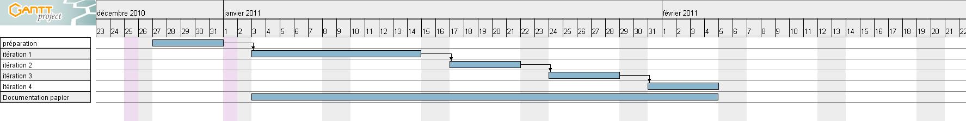Diagramme de Gantt du projet

